Objetivos

El principal objetivo dentro de la materia de Lenguajes de Programación era el obtener experiencias en nuevos lenguajes y en nuevas plataformas, para esto nuestro profesor guía nos dio a conocer cada uno de ellos, en el curso se implanto los lenguajes que se aprenderían en el transcurso del curso son:

* Android
* Phyton
* Haskell

Para cada uno se dedicara un capitulo dentro de este pequeño libro.

Ademas de esto implementaremos una manera de presentar nuestros trabajos sin necesidad de utilizar los que son los productos de office, este nuevo programa a usar es \LaTex, se dedicara el primer capitulo a las experiencias obtenidas al usar este tipo de programa, además de los problemas que se tuvo que enfrentar en cada uno de los proyectos dados.

Otro de los objetivos de esta materia es el uso de un gestor de versionamiento, para esto se manejara el servidor del GitHub, que es un

INTRODUCCION

Este trabajo es hecho por un estudiante del curso de Lenguajes de Programacion, donde se da a conocer al lector posibles desafíos que se tendrán que enfrentar dentro de la elaboración de los proyectos de cada uno de los lenguajes mencionados en los objetivos de este libro, para cada uno de estos se tuvo que buscar mucha ayuda de los tutoriales ya que es nuevo para cada uno de nosotros el uso de estos lenguajes, la experiencia que aportaba cada uno de estos para nuestras vidas era cada vez mas contribuyentes ya que se aprendían nuevas cosas con cada lenguaje, pero lo que mas se debe dar es el trabajo en equipo, los grupos conformados deben trabajar juntos para poder realizar un excelente trabajo y no sea muy pesado esto para uno, cosas que se deben implantar desde que se crean estos, ya que es un trabajo en grupo, necesitamos estar en contacto o subir los avances de cada uno para poder mantenernos actualizados y permitirnos hacer cambios, ya que una ves presentados los proyectos, es cuestión de cada uno avanzar y mejorar estos para dar una mejor presentación para el usuario aquí entra el versionamiento de la aplicación, para poder realizar esto trabajamos con GitHub.

Para cada uno de estos se tratara un capitulo de estos y espero sea de su agrado.

LATEX

Una de las herramientas que fuimos encomendados a aprender fue el manejo de LATEX para realizar nuestras presentación de nuestros manuales de proyectos en la materia de Lenguajes de Programación, fue una experiencia enriquecedora ya que pude observar con esta herramienta muchas maneras de presentar y mejorar la presentación de un documento, la utilidad de LATEX para la creación de documentos de manera dinámica, debido a su interfaz y su manera de manejarlos, tuvimos ciertos inconvenientes como realizar la presentación de cada uno de ellos, podemos verlo como un lenguaje mas, ya que LATEX es un poco de sentencias que nos permiten realizar ciertas maniobras en los documentos, como por ejemplo al momento de colocar una imagen, esta requiere una sentencia y una librería para poder ser colocada en el documento, además que requiere dimensiones y posicionamiento, ciertas opciones dentro del ámbito de LATEX permiten categorizarlo como una gran herramienta de desarrollo de presentación sean estas guias, libros, artículos entre otras opciones de presentar este documento.

Gracias a la colaboración de nuestro grupo de trabajo se puedo realizar con éxito el aprendizaje de este nuevo lenguaje podríamos llamarlo así, tanto en la revistas o papers publicados en la web, la información para el uso de esta herramienta es de gran ayuda, se compensan de la una a la otra, nuestro primer problema a enfrentar fue la creación de un nuevo documento del tipo beamer, el cual fue nuestra primera presentación para el proyecto del primer parcial de Lenguajes de Programación, en el cual se debía realizar una presentación con beamer abarcando la información sobre lo que iba a ser nuestro proyecto en Android, el siguiente capitulo encontraremos la información sobre este proyecto, nuestra presentación debía contar con la información solicitado por nuestro profesor guía y lo cual listaremos:

* Titulo del Proyecto
* Descripción del Proyecto
* Ventajas
* Imágenes de la posible aplicación

Para cada ítem puesto anteriormente se tuvo ciertos problemas para aplicarlos y presentarlos de manera adecuada, viendo que nosotros no teníamos conocimiento de este tipo de documento, la búsqueda fue nuestra única manera de aprender a manejar este tipo de documentos, una vez teniendo los conocimientos básicos, solo fue cuestión de practicar para poder obtener todos los conocimientos necesarios.

La presentación de las cabeceras, la centralización de las imágenes y la justificación del texto fueron nuestros siguientes problemas a enfrentar en la elaboración de este trabajo, fue un arduo trabajo el tratar de conseguir los comandos respectivos para realizar lo pedido, ya que ciertos resultados obtenidos no siempre eran los esperados, solo fue necesidad de paciencia y perseverancia para poder obtener la información necesaria, una vez que este obstáculo fue atravesado estuvimos dispuestos a enfrentar cualquier otro.

GitHub, es una forma de manejar el versionamiento de las aplicaciones, que nos permite guardar los nuevos cambios de cada una de ella, teniendo en cuenta los antiguos cambios, es una herramienta que nos permitirá mantenernos actualizados todos los compañeros de grupo, además que nos permitirá en que ha trabajo cada uno para ponerle atención a los cambios realizados para cada uno, el uso de esta herramienta para estos trabajos fue de mucha ayuda para saber la colaboración de cada uno de los integrantes del grupo.

CONCLUSIONES

El trabajo en equipo para la elaboración del cualquier tipo de documento en la herramienta de latex fue muy divertido y recreativo, el punto clave en la elaboración de los documentos es la imaginación de cada uno para hacer una fantástica presentación, la experiencia obtenida de este proyecto a más de interesante fue de mucha importancia ya que con esto vemos la posibilidad de generar otro tipo de presentación de una manera mas presentable, mas estética para su posterior publicación, un logro obtenido en este capitulo fue el aprendizaje de este tipo de documento.

Una desventaja que se podría recalcar para la utilización de este tipo de documentos es el uso de líneas de código para la implementación del texto, aunque no hay que negar que los resultados después de haber aplicado las mismas sean increíbles, es recomendable para los futuros usuarios de este material, instruirse bien y practicar bastante, usar la imaginación que tienen para un diseño espectacular.

Ademas de \LaTeX, el github fue una gran experiencia el poder usarlo, esta herramienta es de gran apoyo para un desarrollador de software, ya que los versonamientos son muy importantes para saber las mejoras que se deben hacer en los programas, viendo los nuevos usos que se le puede dar a la tecnología y lo que se le puede aplicar a nuestra aplicación, la aplicación para nuestros programas fue de vital importancia para el profesor, ya que con esto podría ver la colaboración de cada uno para el proyecto.

ANDROID

Driver Safe



El primer proyecto a presentar fue una aplicación para dispositivos android, para el cual nos pedia que se le diera un uso y sea este un beneficio que no este prestando alguna otra persona, para esto pensamos en lo que mas esta sufriendo la gente, en lo que menos se percata, llegando a una conclusión, en el momento de conducir a veces sobrepasa la velocidad limite establecida incluso las señalizaciones, para esto pensamos en crear una aplicación que les permita tener en cuenta todas esas pequeñas infracciones que cometen sin darse cuenta, que luego pueden convertirse en un gran problema, esta aplicación seria de una gran ayuda ya que nos advertiría el momento de cometer una infracción.

MANUAL DE USUARIO

Driver Safe es una aplicación elaborada por los estudiantes de Lenguajes de Programación para los usuarios que posean autos y no desearían ser infraccionados, esta aplicación esta pensada con la finalidad de hacer que el usuario se mas precavido al momento de conducir, consta de 3 pantallas que se planteara una a una que representa:

VELOCIMETRO

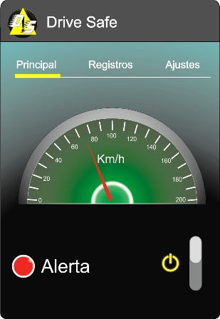

La primera ventana de nuestra aplicación consta de la imagen del velocímetro que marcara la velocidad actual del vehículo, contiene además de un botón de alerta que nos avisara el momento en el cual el usuario rebase la velocidad establecida por seguridad vial, este ventana consta con la activación del GPS ya que es la única que de obtener los datos instantáneos y actuales desde el dispositivo, una vez que el GPS capte la velocidad del vehículo y compare la velocidad establecida por la zona en la que transita, esta activara el botón de alarma en caso de ser necesario, el otro botón que tenemos en la parte inferior nos permitirá apagar o encender el equipo, ya que esta aplicación trabaja con la tecnología GPS hace que la batería del dispositivo baje rápidamente.

REGISTROS

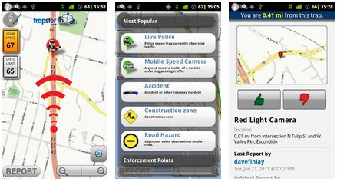

Esta ventana guardara todas las infracciones que hemos cometido durante el viaje, esta pestaña de nuestro programa, registrara tanto los excesos de velocidad, el paso de semáforos, toda clase de posibles infracciones que puedes ser registradas por los satélites del gps, la pestaña anterior se basa en esta para la función del botón de alarma, que hace que esta se encienda cuando vuelva a cometer una infraccion en la misma zona, con el objetivo de que no vuelva a cometer lo mismo.

La información que se guardara en cada registro sera:

* Direccion
* Velocidad registrada en el momento
* Fecha y Hora

AJUSTES

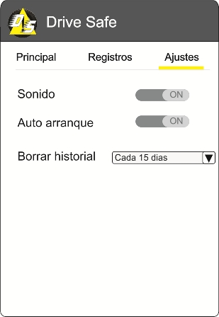

La ultima pestaña de nuestro programa es la de ajustes, a veces el sonido de la aarma puede ser un poco molesta, para esto se añadió un botón para activar y desactivar el sonido, además, esta aplicación cuenta con la opción para desactivar el autoarranque, ya que nuestra aplicación una vez instalada, esta no es necesaria que la abran desde su icono, se activa sola pero a veces el usuario no desea que esta aplicación consuma batería o no conducirá, este botón hara que la aplicación deje de activarse cada que se encienda el dispositivo. A veces el historial es tan antiguo que ya no es necesaria esa información, para eso esta la opción de borrar historial, tendrá destinado borrar hasta cierta cantidad de días atrás.

EXPERIENCIA

Manejar el lenguaje android para este crear aplicación para dispositivos que son actuales fue una gran experiencia ya que de alguna u otra manera, este tipo de aplicaciones son las que mas saldrán al mercado con el avance de la tecnología, este lenguajes en cuanto a codificación contiene un gran parecido a Java, se trabajo en Eclipse con una plataforma de android la cual nos haría experimentar en este lenguaje, el establecer una relación de compañerismo hara que este trabajo sea mas divertido y se genere una lluvia de ideas que permite que colaboremos con excelentes maneras de solucionar ciertos problemas.

El manejar este lenguaje de programación contaria como una actualización a la información y nuevas generaciones de lenguajes, cada vez que salen nuevos lenguajes para programar estos se parecen mas al lenguaje común, eso permite a los programadores que puedan entender de manera mas veloz la manera en la que se programa, además que el trabajo en grupo es de bastante apoyo, ya que mientras el uno trabaja en una parte del proyecto el otro puede continuar en otra parte o realizar búsquedas de información para poder continuar de una manera rápida.

PHYTON

Nuestra segundo proyecto a presentar fue una idea del profesor realizarla en phyton, para lo cual nos pidió que este sea para el uso de personas no videntes, lo cual seria una aplicación solo en audio, ya que los no videntes cuentan con un teclado especial para saber que teclas presionar, esto les facilitara el uso de la aplicación.

Nuestro primer reto a enfrentar fue el pensar que aplicación realizar para este tipo de pedido que nos realizaba nuestro profesor, en una lluvia de ideas encontramos una posible solución para esto, la creación de un juego basado en el programa de televisión “Quien quiere ser Millonario”, pero en versión politécnica, “Quien sabe, sabe!!!”.

MANUAL DE USUARIO

Nuestro programa presentara por pantalla lo siguiente:

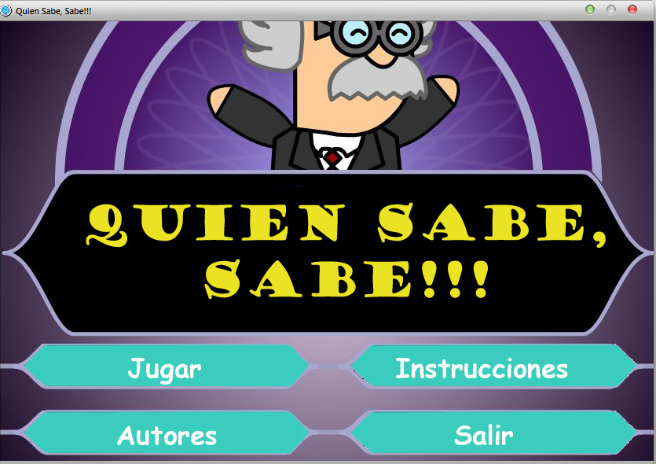

El programa le dara las indicaciones que debidas para su propio uso, iniciando con el titulo de programa y las teclas que debe presionar para accesar a cada una de las opción mostradas por pantalla, como son:

J: Jugar

I: Instrucciones

A: Autores

S: Salir

Al momento de seleccionar cada una de estas letras se nos abrirá una nueva ventana veremos que se presentara en cada uno de ellos, y la modalidad en la que nos dará las opciones a presionar.

Para la opción J se presentara en pantalla:

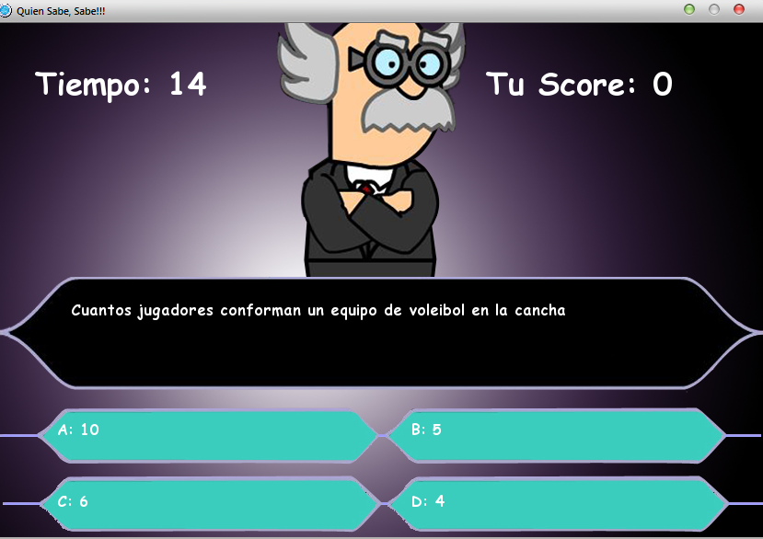

Una de las 19 preguntas que se generaran de manera aleatoria para el usuario, cada una de ellas sera relatada junto con sus opciones, A,B,C,D, las cuales deben ser presionadas por el usuario, para poder ganar el juegos este debe acertar a 15 de ellas, cada respuesta acertada generara una cantidad de puntos, el tiempo fue un problema ya que no encontrábamos la manera de encerarlo asi que solo se podía añadir al tiempo anterior el nuevo tiempo de la siguiente pregunta, una vez que el usuario no acierte una pregunta el juego acabara presentado la cantidad de puntos que gano.

Para poder realizar la selección de nuestras opciones, el programa le hablara al usuario cada una de ellas y solo debe presionar la tecla correcta sin necesidad de presionar un enter, además en caso de que el usuario sea vidente no es necesario que presione la tecla, puede ser uso del mouse para esta selección.

Para la selección de la tecla I se mostrara por pantalla:

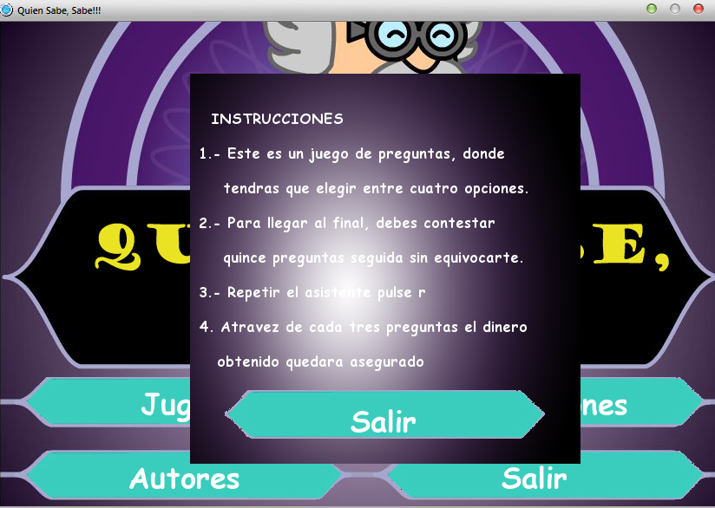

Aquí mostrara para los usarios videntes lo de manera escrita las instrucciones del juego y además para los usuario no videntes podrán escuchar lo que esta escrito, al igual para salir de esta opción tiene un botón Salir, que podrá ser accesado mediante el mouse o presionando la tecla S, que también se le mencionara al usuario como entrar a ella, esta opción no contiene mucho que hacer, simplemente se escucha lo que se deberá hacer dentro del juego y en cierta manera como aprovechar estos beneficios de tal.

Para la opción A se mostrara por pantalla:

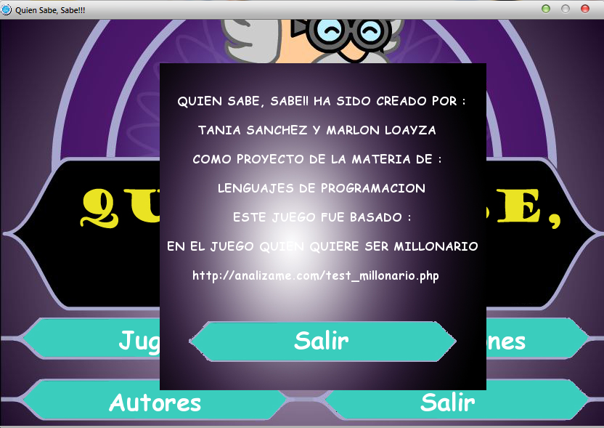

Esta opción de nuestro juego, dara una breve descripción del objetivo del juego, incluyendo cuales fueron los autores del juego, igual que en las ventanas anteriores sera disponible para personas videntes y no videntes.

Por ultimo tenemos la opción de salir de nos hara salir del juego

COMENTARIOS

La experiencia obtenida por este lenguaje como fue puesta en la introducción fue diferente a la de Android, al ser un lenguaje diferente este también tiene sus diferencias en cuanto a sintaxis de codificación, para lo cual se tuvo que buscar ayuda de la web para poder realizar este trabajo, nuestro primer reto a enfrentar fue el sonido para incorporarlo al programa, y como se trabajaría con el sonido, para esto tuvimos la ayuda de un programa que me permite dado un texto, hablarlo y grabarlo en formato ogm que nos permitiría leer nuestro programa al momento necesario para la presentación de cada ventana y pregunta, una vez solucionado el problema de audio, fuimos a nuestro siguiente obstáculo que era aprender los sintaxis para la creación de funciones y la implementación de estos sonidos para que se reproduzcan dentro del programa, ya que teníamos todo enfocado, solo disponíamos del tiempo suficiente para poder realizar, fue un trabajo muy duro pero divertido de hacer, el trabajo en equipo es indispensable para este tipo de proyectos, el desarrollo en este lenguaje al aprender a manejarlo nos daremos cuenta que no es complicado pero cuando todo es nuevo siempre tendremos dificultades.

HASKELL

El último lenguaje en aprender fue el haskell, tiene diferencias a los demás lenguajes en el sentido que es funcional, las sintaxis son diferentes, cosas nuevas se aprenderán para este capitulo, en cuanto al programa pedido por nuestro profesor guía fue Mastermind:

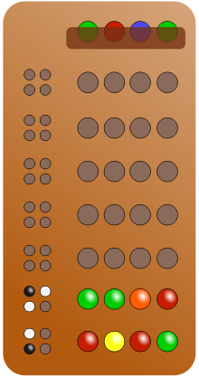

El juego se basa en dado un conjunto de 4 bolitas con colores en cierta posición dada por el computador, el jugador debe acertar la posición correcta del cada una de estas bolitas acertando también en su color, para saber si hemos puesto bien cada una de ellas, a lado de la posición de que es puesta por el jugador, este tendrá en cuenta que hay 4 bolitas mas con colores lo cual nos indicara si la posición y color están correctos, a continuación mostraremos como se identificara cada posición:

1. 2

4 3

Las posiciones que están anteriormente indican cual es la bolita correcta con el color correcto, se nos pintaran los siguientes 2 colores:

BLANCO: Indica que el color esta correcto pero no la posición.

NEGRO: Indica que tanto el color como la posición es correcta.

El usuario tiene hasta 7 oportunidades para poder terminar el juego , en esencia ese es todo el juego, nuestro trabajo es analizar uno de los 2 algoritmos enviados por el profesor guía, de modo que en el juego trabajemos con alguno de ellos, a pesar de que este tipo de lenguaje funcional es muy diferente a los demás, el esfuerzo por cada compañero para tratar de programar en aquí es demasiado grande.

COMENTARIOS

Este es un gran reto que todavía estamos tratando de vencer, ya que este tipo de lenguaje funcional es muy diferente a los que normalmente solemos aplicar, una ves terminado este proyecto implementaremos el manual de usuario del mismo, para poder concluir con este pequeño libro sobre las experiencias de usar todos estos lenguajes para nuestros proyectos.